LAPORAN PROPOSAL

TUGAS AKHIR

PERANCANGAN APLIKASI PENGELOLAAN PRODUK INDUSTRI KREATIF PADA PLUT KUMKM BATAM

Disusun untuk Memenuhi Salah Satu Tugas Mata Kuliah

Tugas Akhir

Disusun oleh:
Khenjy Johnelson 2022133005 Teknik Perangkat Lunak


PROGRAM STUDI TEKNIK PERANGKAT LUNAK

FAKULTAS KOMPUTER

UNIVERSITAS UNIVERSAL

2024

DAFTAR ISI

DAFTAR ISI ii
DAFTAR GAMBAR iv
DAFTAR TABEL v
BAB I PENDAHULUAN 6
1.1 Latar Belakang Penelitian 6
1.1 Identifikasi Masalah 10
1.2 Rumusan Masalah 10
1.3 Ruang Lingkup 10
1.4 Tujuan Penelitian 11
1.5 Manfaat Penelitian 11
BAB II TINJAUAN PUSTAKA 13
2.1 Landasan Teori 13
2.1.1 Perancangan 13
2.1.2 Aplikasi 13
2.1.3 Produk Industri Kreatif 14
2.1.4 PLUT KUMKM Batam 15
2.1.5 Extreme Programming 16
2.1.6 Unified Modelling Language (UML) 17
2.1.7 Codeigniter 3 24
2.1.8 XAMPP 25
2.1.9 Testing 26
2.1.10 Penjadwalan 27
2.1.11 MySQL 28
2.1.12 Postman 29
2.1.13 Git 30
2.1.14 Content Management System (CMS) 31
2.1.15 Object Relational Mapping (ORM) 32
2.1.16 Hostinger 33
2.2 Penelitian Terdahulu 33
BAB III METODE PENELITIAN 43
3.1 Gambaran Umum Objek Penelitian 43
3.2 Metode Penelitian 43
3.2.1 Metode Pengumpulan Data 44
3.2.2 Metode Pengembangan Sistem 47
3.2.3 Alat dan Bahan 48
3.3 Jadwal Penelitian 50
DAFTAR PUSTAKA 51

DAFTAR GAMBAR

Gambar 2.1 Produk Industri Kreatif (Sumber) 14
Gambar 2.2 PLUT KUMKM Batam (Sumber) 15
Gambar 2.4 Extreme Programming (Sumber) 16
Gambar 2.5 Codeigniter 3 (Sumber) 24
Gambar 2.6 XAMPP (Sumber) 25
Gambar 2.7 Software Testing (Sumber) 26
Gambar 2.8 Blackbox testing (Sumber) 26
Gambar 2.9 Penjadwalan (Sumber) 27
Gambar 2.10 MySQL (Sumber) 28
Gambar 2.11 Postman (Sumber) 29
Gambar 2.12 Git (Sumber) 30
Gambar 2.13 Contoh Repository GitHub (Sumber) 30
Gambar 2.14 Content management system (Sumber) 31
Gambar 2.15 Cara kerja ORM (Sumber) 32
Gambar 2.16 Hostinger (Sumber) 33
Gambar 3.1 Diagram Organisasi PLUT KUMKM Batam 43

DAFTAR TABEL

Tabel 2.1 Tabel simbol use case diagram 17
Tabel 2.2 Tabel simbol activity diagram 19
Tabel 2.3 Tabel simbol sequence diagram 20
Tabel 2.4 Tabel simbol class diagram 21
Tabel 2.5 Simbol State Machine Diagram 23
Tabel 2.6 Daftar Penelitian Terdahulu 34

BAB I
PENDAHULUAN

Latar Belakang Penelitian
Pengelolaan produk industri kreatif yang efektif menjadi salah satu faktor penentu kesuksesan operasional di berbagai sektor usaha. Berbagai penelitian menunjukkan bahwa sistem berbasis teknologi, seperti aplikasi web untuk manajemen produk, dapat meningkatkan efisiensi dan mengurangi kesalahan manual yang sering terjadi dalam metode pencatatan tradisional (Fauzi et al., 2023). Salah satu contoh penerapan yang berhasil adalah pada pengelolaan sistem pengelolaan produk industri kreatif berbasis web yang dapat mempermudah pencatatan barang masuk dan keluar dengan menggunakan metode otomatisasi (Suparman et al., 2023). Penerapan teknologi web dalam pengelolaan produk tidak hanya mempermudah proses pencatatan tetapi juga memungkinkan pengelolaan stok secara real-time, yang sangat penting dalam bisnis dengan volume transaksi yang tinggi (Saifudin & Kautsar, 2024).
Metode pengembangan sistem yang digunakan dalam penelitian sebelumnya, seperti Waterfall dan Agile, memiliki kontribusi besar dalam mempermudah penerapan sistem yang efisien dan dapat diandalkan (Badrul, 2021). Sistem berbasis web ini juga menunjukkan kelebihan dalam pengelolaan stok barang yang lebih akurat dan fleksibel, memungkinkan akses informasi secara langsung dari berbagai perangkat (Teadliyanto & Ola Aman, 2023). Sebagai contoh, penelitian yang dilakukan Handayani menunjukkan bagaimana sistem informasi berbasis web yang dirancang dengan metode Agile dapat meminimalkan kesalahan pencatatan dan mempercepat proses input data (Handayani et al., 2023).
Dalam konteks yang lebih luas, penerapan sistem berbasis web ini juga diaplikasikan pada berbagai Usaha Kecil dan Menengah (UKM) untuk mendukung pengelolaan stok barang dan memudahkan pengelolaan data transaksi (Efendi et al., 2023). Di sisi lain, penelitian yang dilakukan Gandapriana (2024) menunjukkan bahwa penggunaan aplikasi berbasis web yang mengintegrasikan proses pembelian dan penjualan dapat mengoptimalkan pengelolaan produk industri kreatif dalam bisnis dengan berbagai skala. Ini menunjukkan pentingnya memilih teknologi yang tepat untuk sistem pengelolaan produk industri kreatif agar dapat meningkatkan kinerja operasional secara keseluruhan (Christiane Gandapriana et al., 2024).
Pada saat yang sama, penelitian yang dilakukan oleh Perez et al. (2021) menunjukkan pentingnya penerapan pendekatan algoritmik dalam optimasi pengelolaan inventaris untuk meningkatkan keuntungan dan keseimbangan kebijakan inventaris di seluruh jaringan distribusi. Pendekatan ini menggunakan berbagai metode seperti pemrograman linier stokastik dan pembelajaran penguatan untuk mengoptimalkan permintaan konsumen yang tidak pasti, dengan tujuan mengurangi biaya dan meningkatkan tingkat layanan (Perez et al., 2021). Penerapan teknologi canggih dalam pengelolaan inventaris ini juga sejalan dengan temuan dari Angga (2023), yang menunjukkan bagaimana aplikasi berbasis web yang dilengkapi dengan teknologi barcode dapat mempermudah pelacakan barang dan meningkatkan akurasi serta efisiensi dalam pengelolaan inventaris. Kedua penelitian ini menyoroti pentingnya pemanfaatan teknologi dalam meningkatkan efisiensi dan mengurangi kesalahan dalam pengelolaan persediaan barang di perusahaan (Angga et al., 2023).
Usaha Mikro, Kecil, dan Menengah (UMKM) memiliki peran yang sangat penting dalam perekonomian Indonesia, termasuk di Batam. Pusat Layanan Usaha Terpadu Koperasi dan UMKM (PLUT KUMKM) Batam berperan sebagai lembaga yang mendukung pengembangan UMKM melalui berbagai layanan, termasuk pengelolaan produk industri kreatif barang kreatif. Saat ini, pengelolaan produk industri kreatif barang kreatif PLUT KUMKM Batam masih menggunakan Excel, yang meskipun dapat memenuhi kebutuhan dasar pencatatan, memiliki keterbatasan dalam mengelola data yang lebih kompleks dan menyediakan aksesibilitas yang lebih luas. Dalam dunia yang semakin berkembang, di mana kecepatan dan akurasi informasi sangat dibutuhkan, penggunaan teknologi berbasis web dapat menjadi solusi untuk meningkatkan efisiensi dan produktivitas operasional.
Pengelolaan inventaris media dan produk di PLUT KUMKM Batam saat ini menghadapi berbagai tantangan. Berdasarkan wawancara dengan Kak Nurul Qamariah Adijaya, pengelolaan masih dilakukan secara manual menggunakan Excel untuk mencatat data seperti foto produk, jumlah barang masuk dan keluar, serta laporan penjualan. Metode ini tidak hanya memakan waktu tetapi juga rentan terhadap kesalahan pencatatan dan menyulitkan dalam pencarian data tertentu. Ketidakhadiran sistem inventarisasi otomatis dan kasir memperlambat efisiensi operasional. Kondisi ini memerlukan solusi berbasis teknologi untuk mendukung pengelolaan yang lebih terstruktur dan efisien.
Pengembangan aplikasi berbasis web dianggap menjadi solusi untuk mengatasi keterbatasan tersebut. Aplikasi ini diharapkan mampu menyediakan fitur seperti upload media secara langsung, pengorganisasian berdasarkan nama file, serta pencarian data yang efektif. Selain itu, aplikasi ini perlu mendukung kebutuhan administrator PLUT KUMKM Batam, yang rutin mengelola inventaris media hingga 30 kali setiap bulan, untuk mempermudah alur kerja seperti pengelompokan media dan laporan penjualan secara real-time.
Pengembangan aplikasi pengelolaan produk industri kreatif berbasis web dengan menggunakan framework CodeIgniter 3, Object-Relational Mapping (ORM), dan Content Management System (CMS) dirancang untuk mengatasi keterbatasan yang ada pada sistem manual dengan Microsoft Excel. Platform berbasis web memungkinkan akses data secara real-time dari berbagai perangkat, memberikan fleksibilitas dalam memantau stok dan melakukan pencatatan di mana saja dan kapan saja. Integrasi fitur otomatisasi melalui ORM mendukung pencatatan yang lebih cepat dan minim kesalahan, sementara CMS memudahkan pengelolaan data yang terstruktur dan user-friendly. Dengan fitur-fitur ini, sistem tidak hanya menawarkan kemudahan operasional tetapi juga dapat menjadi fondasi yang siap dikembangkan untuk memenuhi kebutuhan yang lebih kompleks di masa depan.

Identifikasi Masalah
Berdasarkan latar belakang yang diberikan, masalah yang teridentifikasi adalah:
- Pengelolaan inventaris media dan produk masih menggunakan Microsoft Excel, sehingga rawan kesalahan pencatatan dan sulit dalam pencarian data tertentu.
- Tidak terdapat aplikasi terintegrasi yang memiliki fitur inventarisasi, sistem kasir, dan pengorganisasian media berdasarkan kategori, yang sangat diperlukan oleh administrator PLUT.

Rumusan Masalah
Berdasarkan identifikasi masalah, rumusan masalah dalam penelitian ini adalah:
- Bagaimana cara merancang aplikasi berbasis web yang dapat mengintegrasikan fitur inventarisasi produk, sistem penjualan, dan pengelolaan media secara efisien?
- Bagaimana memastikan aplikasi tersebut mudah digunakan, memiliki fitur pencarian yang efektif, serta mendukung unggah media secara langsung?

Ruang Lingkup
Ruang lingkup penelitian ini mencakup:
- Sistem akan memiliki fitur untuk mencatat inventaris produk, penjualan, dan pembuatan laporan secara real-time.
- Aplikasi dirancang untuk mendukung pengelolaan media seperti foto produk, data stok, dan laporan penjualan, serta mengorganisir barang secara otomatis setiap bulan.
- Pengguna utama aplikasi adalah administrator PLUT KUMKM Batam, dengan data diambil melalui pengajuan ke admin PLUT.
- Total dataset yang digunakan untuk perancangan adalah data produk industri kreatif UMKM PLUT selama satu bulan.

Tujuan Penelitian
Tujuan dari penelitian ini adalah:
- Mengembangkan aplikasi berbasis web untuk mempermudah pengelolaan inventaris produk dan sistem penjualan di PLUT KUMKM Batam.
- Menyediakan solusi untuk meningkatkan efisiensi operasional melalui fitur otomatisasi, pencarian yang mudah, serta pengelolaan data yang terstruktur.

Manfaat Penelitian
Manfaat dari perancangan aplikasi pengelolaan produk industri kreatif adalah:
- Manfaat Teoritis
Penelitian ini diharapkan dapat memberikan kontribusi dalam pengembangan sistem pengelolaan produk industri kreatif berbasis web yang lebih efisien dan otomatis.
- Manfaat Praktis
- Manfaat Bagi Perusahaan
Penelitian ini diharapkan mampu membantu PLUT KUMKM Batam dalam mengoptimalkan pengelolaan produk industri kreatif, meningkatkan efisiensi operasional, serta memberikan pelayanan yang lebih baik kepada UMKM yang mereka bina.
- Manfaat Bagi Almamater
Penelitian ini dapat menjadi salah satu bahan pengembangan yang bermanfaat bagi mahasiswa atau peneliti di kampus, khususnya dalam program studi Teknik Perangkat Lunak, sebagai referensi untuk pengembangan aplikasi berbasis web lainnya.
- Manfaat Bagi Penulis
Melalui penelitian ini, penulis dapat mengembangkan pemahaman dan keterampilan dalam membangun aplikasi berbasis web, khususnya di bidang pengelolaan produk industri kreatif, sekaligus memperoleh pengalaman yang berharga dalam menyelesaikan proyek berbasis teknologi.

BAB II
TINJAUAN PUSTAKA

Landasan Teori

Perancangan
Perancangan merupakan langkah perencanaan untuk mencapai hasil yang diinginkan. Tahap ini menampilkan ide secara visual dan dirancang kreatif dengan baik. Awalnya, desain bermula dari gagasan yang belum terstruktur, kemudian melalui pengelolaan yang akhirnya menghasilkan karya yang terorganisir serta sesuai fungsi dan tujuan (Pramesti et al., 2022).
Kita perlu membuat sketsa dan menyusun elemen-elemen yang tadinya terpisah menjadi satu sistem yang menyatu dan fungsional (Sahat et al., 2021). Secara umum, perancangan adalah penerjemahan hasil analisis menjadi sistem atau perangkat lunak yang siap digunakan atau diperbaiki (Nistrina & Sahidah, n.d.).

Aplikasi
Aplikasi adalah perangkat lunak yang dibuat untuk beragam kebutuhan, misalnya pengolahan data, pengaturan sistem, game, dan lainnya (Mahardika, 2020). Aplikasi bekerja dengan menyusun instruksi yang diproses komputer sehingga input dapat menghasilkan output (Suharyanto et al., 2022). Biasanya, aplikasi diciptakan untuk menyelesaikan tugas spesifik pengguna, berbeda dengan perangkat lunak sistem yang berfungsi lebih umum. Kini, aplikasi menjadi bagian penting dalam aktivitas sehari-hari, memberikan kemudahan di berbagai aspek kehidupan. Berikut ini adalah kebutuhan fungsional dari aplikasi (Ikhsanudin, 2022).

Produk Industri Kreatif

Gambar 2.1 Produk Industri Kreatif (Sumber)
Menurut Kotler dan Keller (2009), produk didefinisikan sebagai segala sesuatu yang dapat ditawarkan kepada pasar untuk memenuhi kebutuhan dan keinginan. Produk mencakup berbagai hal, seperti barang fisik, jasa, pengalaman, acara, orang, tempat, properti, organisasi, informasi, dan ide. Produk memainkan peranan yang sangat penting dalam dunia usaha, khususnya di sektor UMKM, karena merupakan elemen utama dalam pemasaran. Produk dapat ditawarkan kepada konsumen untuk memenuhi kebutuhan dan keinginan mereka. Beberapa kategori sektor usaha UMKM antara lain kuliner, fashion, kerajinan, obat, kosmetik, pertanian, peternakan, dan lainnya (Ramadhanu & Priandika, 2021).

PLUT KUMKM Batam
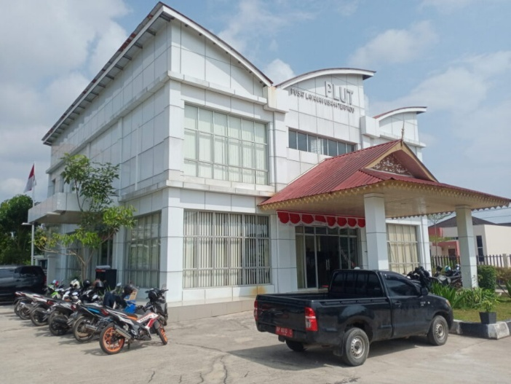
Gambar 2.2 PLUT KUMKM Batam (Sumber)
Unit Pelaksana Teknis Daerah PUSAT LAYANAN USAHA TERPADU KOPERASI dan USAHA MIKRO KECIL MENENGAH yang selanjutnya disingkat UPTD PLUT KUMKM merupakan unit pelaksana yang melaksanakan pemberdayaan UMKM melalui program layanan usaha terpadu dalam rangka pengembangan usaha dan peningkatan peranan UMKM dalam perekonomian daerah. UPTD PLUT KUMKM itu sendiri memiliki 7 pendampingan yang dilakukan yaitu bidang kelembagaan, bidang sumber daya manusia, bidang produksi, bidang pemasaran, bidang akses pembayaran, bidang pengembangan IT dan bidang pengembangan jaringan kerja sama. Masing-masing bidang memastikan bisnis UMKM dapat berkembang dengan maksimal dan lebih sejahtera (Kurniawati & Ahmad, 2021).

Extreme Programming
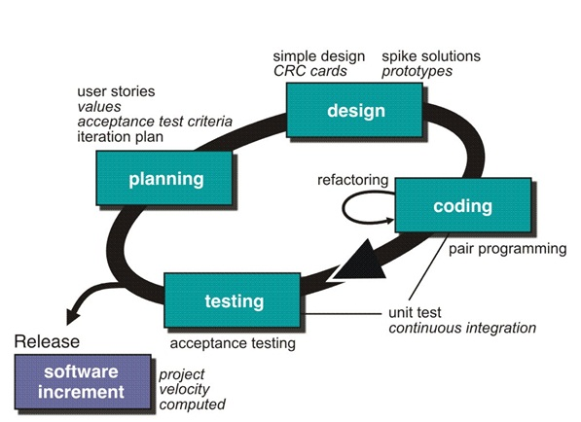
Gambar 2.4 Extreme Programming (Sumber)
XP (Extreme Programming) merupakan salah satu metodologi rekayasa perangkat lunak yang banyak digunakan untuk mengembangkan aplikasi oleh para developer. XP sangat cocok untuk pengembangan proyek yang memerlukan adaptasi cepat dalam perubahan-perubahan yang terjadi selama pengembangan aplikasi. XP juga cocok untuk anggota tim yang tidak terlalu banyak dan berada ada lokasi yang sama dalam pengembangan sistem. Metodologi eXtreme Programming (XP) dikembangkan dengan tujuan untuk menghasilkan perangkat lunak yang berkualitas tinggi dan lebih produktif. XP juga bertujuan untuk mengurangi biaya selama aeda perubahan dalam pengembangan perangkat luak menggunakan siklus pengembangan perangkat lunak yang singkat. XP melihat perubahan perangkat lunak merupakan suatu yang alami, tak terhindarkan selama pengembangan perangkat lunak (I Gusti Ngurah Suryantara, 2017).

Unified Modelling Language (UML)
Unified Modelling Language (UML) adalah standar bahasa dalam industri untuk menggambarkan, merancang, dan mendokumentasikan sistem perangkat lunak (Saputra et al., 2021). UML sangat membantu dalam menggambarkan dan merancang perangkat lunak, terutama yang menggunakan pemrograman berorientasi objek, dan muncul dari berbagai bahasa pemodelan grafis yang berkembang di akhir 1980-an dan awal 1990-an (Putri et al., 2024).

Use Case Diagram
Use Case Diagram adalah model diagram yang menggambarkan interaksi antara actor/pengguna dan sistem. Use case diagram menggambarkan sistem dari sudut pandang pengguna dengan memikirkan fungsionalitas (Perdana et al., 2022).
Tabel 2.1 Tabel simbol use case diagram
Gambar | Nama | Keterangan
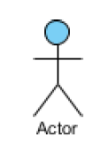 | Actor | User yang berinteraksi dengan sistem
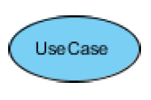 | Use Case | Use case merupakan tindakan yang dilakukan actor
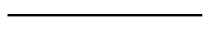 | Communic-ation link | Garis yang menghubungkan  aktor dengan use case, menunjukkan interaksi antara keduanya.
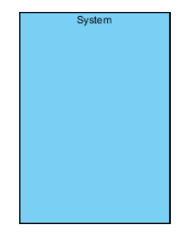 | System | Batasan yang menggambarkan keseluruhan sistem yang sedang didefinisikan dalam diagram
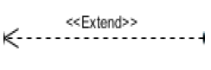 | Extend | Hubungan di man sebuah use case dapat menambahkan perilaku tambahan ke use case lain jika  syarat tertentu terpenuhi.
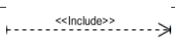 | Include | Ketika suatu Hubungan di mana sebuah use case selalu memasukkan fungsionalitas use case lain yang diperlukan.
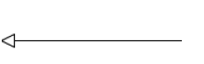 | Generalization | Relasi yang menunjukkan hierarki di mana use case atau actor mewarisi fungsionalitas dan dapat melakukan override perilaku induknya.

Activity Diagram
Activity Diagram adalah aliran kerja dari sistem, yang merupakan gambaran aktivitas atau proses dari suatu sistem yang menunjukkan aktivitas yang dapat dilakukan oleh sistem (Titian Lestari & Ayu Megawaty, 2022).
Tabel 2.2 Tabel simbol activity diagram
Simbol | Nama | Keterangan
 | Initial Node | Titik awal dari sebuah aktivitas sistem akan dimulai.
 | Final Node | Titik akhir yang menandakan bahwa suatu aktivitas sistem telah berakhir.
 | Activity | Menunjukkan aktivitas yang sedang berlangsung
 | Decision | Percabangan di mana ada lebih dari satu aktivitas yang dapat terjadi setelah sebuah aktivitas sistem.
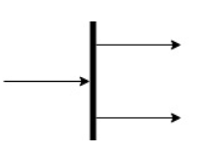 | Join | Penggabungan di mana terdapat lebih dari satu aktivitas digabungkan menjadi satu.
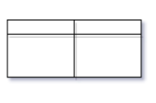 | Swimlane | Area untuk pengelompokan aktivitas sistem dengan siapa yang bertanggung jawab.

Sequence Diagram
Sequence diagram adalah diagram yang menunjukkan interaksi antara objek dalam urutan waktu tertentu. Diagram ini memodelkan bagaimana pesan dikirim di antara objek dalam sistem untuk melaksanakan suatu fungsi (Ridha & Khofifah, n.d.).
Tabel 2.3 Tabel simbol sequence diagram
Simbol | Nama | Keterangan
 | Entity | Representasi kelas yang membentuk bagian dari sistem, seperti entitas database.
 | Boundary | Kelas yang menjadi antarmuka antara sistem dengan aktor eksternal
 | Control | Objek yang mengendalikan logika aplikasi tanpa tanggung jawab kepada entitas.
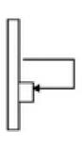 | Recursive | Pesan yang dikirim objek kepada dirinya sendiri secara rekursif.
 | Activation | Bar vertikal yang menandakan bahwa objek sedang melakukan aksi tertentu.
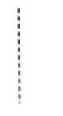 | Lifeline | Garis vertikal yang menunjukkan keberadaan objek dalam alur waktu.
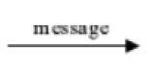 | Message | Garis panah yang menunjukkan komunikasi antara objek

Class Diagram
Class diagram memodelkan suatu struktur sistem melalui definisi kelas, atribut, dan metode. Diagram ini penting dalam merancang arsitektur sistem yang berorientasi objek (Andrianto, 2022).
Tabel 2.4 Tabel simbol class diagram
Simbol | Nama | Keterangan
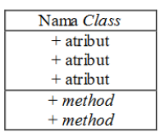 | Class | Representasi kumpulan objek yang memiliki atribut dan metode serupa.
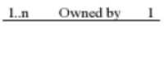 | Association | Relasi antara dua kelas yang menunjukkan hubungan antar objek.
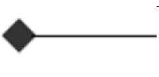 | Composition | Hubungan di mana suatu kelas tidak dapat berdiri sendiri tanpa kelas lainnya (hubungan bagian dan keseluruhan)
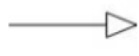 | Generalization | Relasi hierarki antar kelas yang menunjukkan pewarisan atribut dan metode.
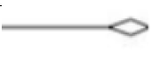 | Agregation | Hubungan di mana suatu kelas dapat berdiri sendiri meskipun terkait dengan kelas lain (hubungan has-a).

State Machine Diagram
State Machine Diagram (State Diagram atau State Chart Diagram) menggambarkan status yang dapat dialami sebuah objek dan transisi antar status. Diagram ini menunjukkan siklus hidup objek dari awal hingga akhir (Gani & Awaludin, n.d.).
Tabel 2.5 Simbol State Machine Diagram
Simbol | Nama | Keterangan
 | State | Menggambarkan kondisi atau status dari suatu objek, di mana objek tersebut mungkin sedang melakukan kegiatan atau menunggu suatu peristiwa (event).
 | Initial State | Simbol yang menggambarkan titik awal dari diagram.
 | Final State | Simbol yang menunjukkan akhir dari suatu siklus dalam diagram.
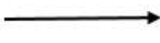 | Transition | Panah yang menunjukkan perpindahan dari satu state (status) ke state lainnya.
[guard] | Guard | Syarat yang harus terpenuhi agar transisi dapat terjadi.
event | Event | Peristiwa yang memicu terjadinya transisi dari satu state ke state lainnya.

Codeigniter 3
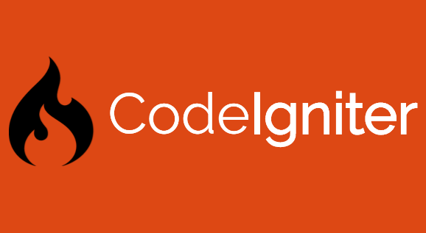
Gambar 2.5 Codeigniter 3 (Sumber)
Codeigniter adalah sebuah framework yang berguna untuk pembuatan sebuah website yang disusun dengan menggunakan bahasa php. Framework ini menggunakan model mvc (model, view, controller) sehingga proses pembuatan aplikasi dapat dipecah menjadi beberapa bagian (Rahman, 2023).

XAMPP

Gambar 2.6 XAMPP (Sumber)
XAMPP adalah perangkat lunak server web yang mendukung Apache, MySQL, dan PHP. Aplikasi ini gratis, mudah digunakan, dan kompatibel dengan berbagai sistem operasi seperti Windows dan Linux (Sari et al., 2022). Nama XAMPP merupakan singkatan dari "X" untuk cross-platform, "A" untuk Apache, "M" untuk MySQL, dan "P" untuk PHP dan Perl. XAMPP juga dilengkapi dengan modul tambahan seperti OpenSSL dan phpMyAdmin untuk mempermudah pengelolaan database (Nababan et al., 2022).

Testing
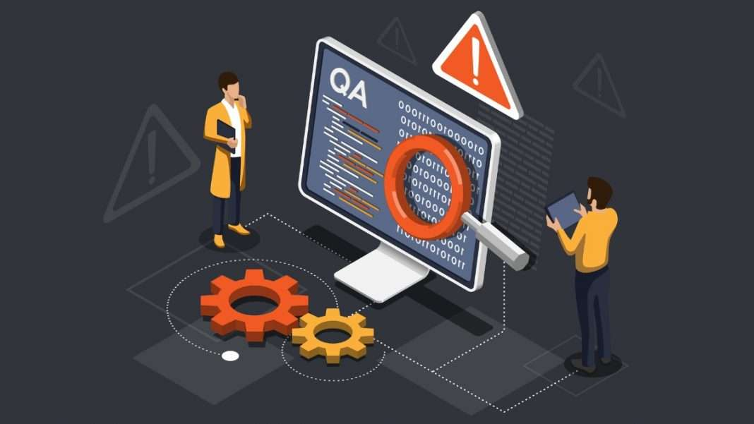
Gambar 2.7 Software Testing (Sumber)
Testing adalah metode untuk pengujian perangkat lunak untuk mendapatkan penerimaan dari pengguna (Kartinah, 2023).

Blackbox Testing
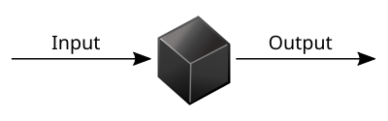
Gambar 2.8 Blackbox testing (Sumber)
Black Box Testing adalah metode pengujian perangkat lunak yang dilakukan dengan mengamati hasil eksekusi melalui data uji serta memeriksa fungsional dari perangkat lunak, dengan kata lain melihat hasil luar saja (Kartinah, 2023).

Penjadwalan
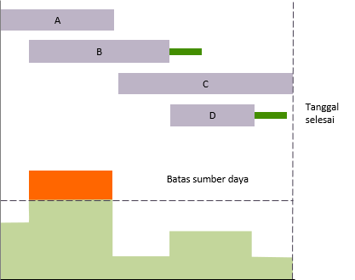
Gambar 2.9 Penjadwalan (Sumber)
Penjadwalan adalah teknik yang digunakan untuk merencanakan jadwal pengerjaan proyek yang memanfaatkan durasi, hubungan antar aktivitas, serta informasi penting lainnya dalam membangun sebuah jadwal proyek supaya proyek dapat dimonitor dengan baik (Guide to the Project Management Body of Knowledge (PMBOK Guide), 2021).

MySQL

Gambar 2.10 MySQL (Sumber)
SQL (Structured Query Language) adalah bahasa yang digunakan untuk mengelola data dalam RDBMS (Relational Database Management System) seperti MySQL, yang dikenal cepat dan menggunakan karakter escape yang kompatibel dengan PHP. Dalam MySQL, data disimpan dalam tabel yang terdiri dari baris (record) dan kolom (field). Untuk menggunakan MySQL, pastikan server MySQL aktif, biasanya ditandai dengan ikon hijau di sistem. Jika belum aktif, jalankan winMySQLadmin.exe untuk mengaktifkannya, dengan memasukkan username dan password saat pertama kali digunakan (Rahman, 2023).
MySQL adalah salah satu sistem manajemen basis data relasional yang sangat populer dan banyak digunakan di seluruh dunia. Sistem ini menggunakan SQL sebagai bahasa utama untuk mengakses dan mengelola data dalam basis data. Selain itu, MySQL bersifat open-source dan dilisensikan di bawah GNU General Public License (GPL), sehingga dapat digunakan secara gratis. Keunggulan MySQL terletak pada efisiensinya dalam penyimpanan data serta dukungannya terhadap transaksi, menjadikannya pilihan yang tepat untuk pengembangan sistem informasi berbasis web. MySQL juga dikenal akan kecepatan proses query-nya dan kemudahan dalam penggunaannya (Rahman, 2023).

Postman
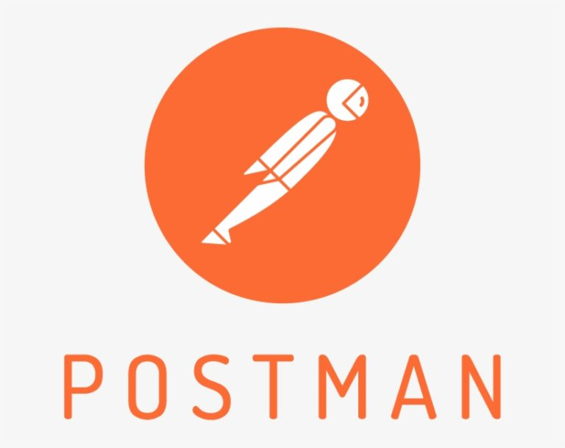
Gambar 2.11 Postman (Sumber)
Postman adalah aplikasi client yang gratis dengan GUI yang dapat diinstall dengan OS jenis apapun. Tujuan aplikasi ini adalah sebagai alat menguji API melalui request, yang akan diorganisasi menjadi berbagai koleksi. Hal ini juga dilakukan dengan dinamis dengan penggunaan environtment variabel yang multifungsi. Postman juga terkenal dalam mudahnya melakukan uji coba, namun juga memiliki fitur yang advanced yang tidak kalah banyak pula (Krief, 2019).

Git
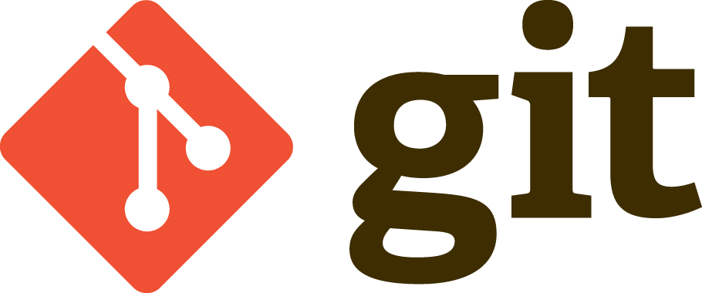
Gambar 2.12 Git (Sumber)
Git adalah aplikasi cross platform yang digunakan untuk mengelola version control dari projek yang sedang dijalankan. Git menggunakan command line dengan banyak opsi. Saat ini ada banyak juga alat yang mengabstraksikan git supaya lebih mudah digunakan. Salah satunya dengan menggunakan GitHub desktop. Untuk memulai dengan GitHub Desktop sendiri, tentunya diperlukan installasi Git serta akun GitHub (Krief, 2019).

Repository
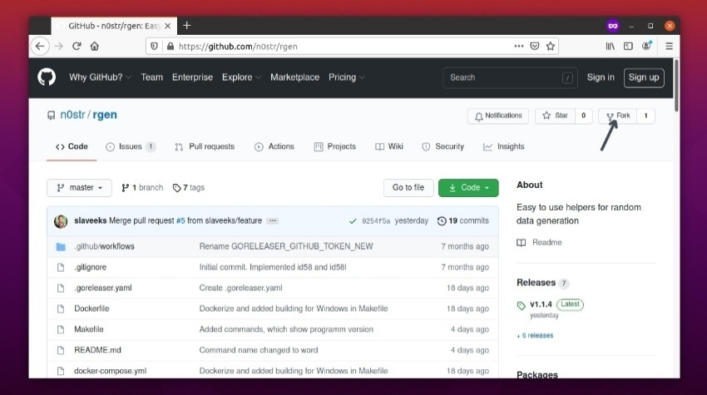
Gambar 2.13 Contoh Repository GitHub (Sumber)
Repository adalah elemen paling sederhana dalam Git, yaitu storage di mana project dapat dilakukan version control. Ada yang bernama remote repository di mana kolaborasi tim diutamakan, sedangkan local repostioruy merupakan projek pribadi yang diletakkan di local storage (Krief, 2019).

Content Management System (CMS)
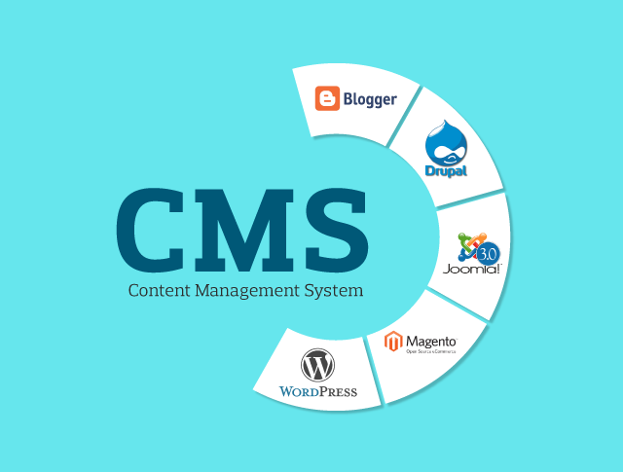
Gambar 2.14 Content management system (Sumber)
Content management system (CMS) merupakan cara yang digunakan untuk membuat website bagi yang tidak terbiasa dengan pemrograman. CMS adalah suatu sistem yang dapat digunakan untuk mengelola dan memfasilitasi proses pembuatan, pembaharuan dan publikasi content. Content yang dimaksud merupakan informasi dalam bentuk teks, grafik, gambar, maupun dalam format-format lain (Farisi & Aryo, 2021).

Object Relational Mapping (ORM)
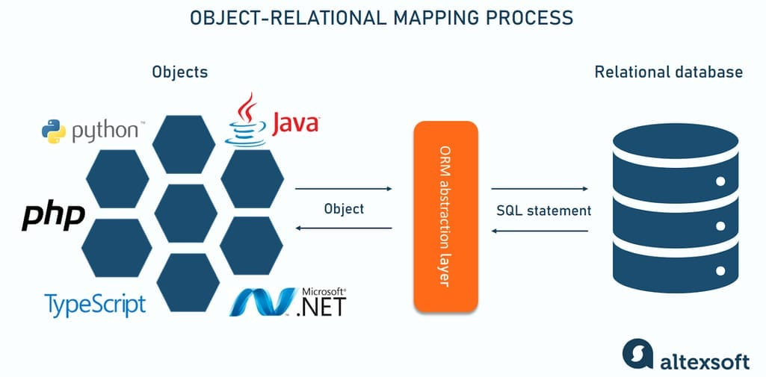
Gambar 2.15 Cara kerja ORM (Sumber)
Object Relational Mapping (ORM) adalah teknik pemetaan objek-relasional yang dapat menyederhanakan interaksi dan komunikasi antara model objek dalam kode dengan struktur tabel dalam database relational. Dengan ORM, pengembang dapat bekerja dengan objek dan kelas dalam bahasa seperti PHP, sementara database berinteraksi dengan tabel dan skema relasionalnya (Ponggawa et al., 2024).

Hostinger
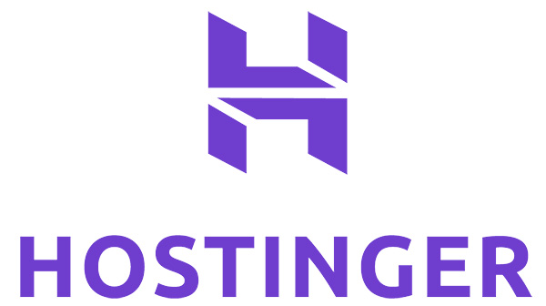
Gambar 2.16 Hostinger (Sumber)
Hostinger adalah perusahaan penyedia web hosting terkemuka di dunia dengan jutaan klien yang telah terakreditasi oleh Internet Corporation for Assigned Names and Numbers (ICANN). Hostinger menyediakan jasa hosting baik gratis maupun berbayar serta menyediakan nama subdomain secara gratis. (Kartinah, 2023).

Penelitian Terdahulu
Berikut ini merupakan daftar yang disajikan pada tabel di bawah ini mencakup penelitian sebelumnya.
Tabel 2.6 Daftar Penelitian Terdahulu
NO | Judul | Penulis | Tahun | Hasil
1 | Perancangan Sistem Inventory Barang Berbasis Web Pada Kedai The Original Superdog | Ahmad Fauzi, Ahzril Pria Adistya, Akbar Valentino, Iwan Giri Waluyo | 2023 | Pengembangan sistem inventory berbasis web yang meningkatkan efisiensi pencatatan dan pengelolaan persediaan barang pada Kedai The Original Superdog.
2 | Perancangan Sistem Informasi Inventory Barang Pada Pt. Terimareja Kedung Utama Berbasis Web | Ajeng Aulia Suparman, Fadhel Maulana, Tedy Mawardi | 2023 | Pengembangan sistem berbasis web untuk mempermudah pengelolaan dan pemantauan persediaan barang di PT. Terimareja Kedung Utama.
3 | Perancangan Aplikasi Inventory E-Canteen Berbasis Web Service | Mukhamat Saifudin, Irwan A. Kautsar | 2024 | Pembuatan modul inventory berbasis web service untuk e-canteen dengan kemampuan scale-up dan integrasi dengan aplikasi lain.
4 | Penerapan Metode Waterfall Untuk Perancangan Sistem Informasi Inventory Pada Toko Keramik Bintang Terang | Kurniawati, Mohammad Badrul | 2021 | Pengembangan sistem inventory untuk Toko Keramik Bintang Terang menggunakan metode waterfall yang mempermudah pengelolaan data barang dan pembuatan laporan.
5 | Pembuatan Aplikasi Inventory Gudang Berbasis Web Penginapan Wisma 9 | Pandu Teadliyanto, Nelsonius Ola Aman | 2023 | Pengembangan aplikasi web untuk manajemen inventory gudang pada penginapan Wisma 9, mempermudah pemantauan dan pengadaan barang.
6 | Perancangan Sistem Informasi Inventory Barang Berbasis Web Menggunakan Metode Agile Software Development | Hani Handayani, Kunnii Umatal Faizah, Agisti Mutiara Ayulya, Muhammad Fikri Rozan, Damar Wulan, Muhammad Luthfi Hamzah | 2023 | Pengembangan sistem inventory berbasis web dengan metode Agile untuk memudahkan pengelolaan persediaan barang di Toko Azura Pekanbaru.
7 | Perancangan Aplikasi Inventory pada Toko Grosir Empat Putra | Raimon Efendi, Ainun Fitriyani, Wulan Andang Purnomo | 2023 | Pembuatan aplikasi inventory untuk Toko Grosir Empat Putra berbasis PHP dan MySQL untuk mengelola data persediaan barang secara efisien.
8 | Perancangan Inventory System untuk Mengoptimalkan Operasional Penjualan, Pembelian, dan Pengembalian pada CV. Victory | Faustin Christiane Gandapriana, Devi Tanria, Julius Sutrisno | 2024 | Perancangan aplikasi inventory desktop untuk CV. Victory yang mendukung operasional penjualan, pembelian, dan pengembalian barang.
9 | Pengembangan Aplikasi Inventori Barang Dengan Metode Waterfall | Ariella Yola Rifanda, Cahyo Prasetyo Nugroho, Elisa Nurfauziah, Rizka Amelia Lestari, Aries Saifudin |  | Pengembangan aplikasi inventory berbasis web dengan metode Waterfall untuk meningkatkan efisiensi perusahaan dalam pencatatan barang masuk dan keluar.
10 | Perancangan Sistem Aplikasi Inventory Material Gudang Berbasis Web Dan Scan Barcode PT. Cabinindo Putra | Angga, Amali, Agus Suwarno |  | Pembuatan aplikasi inventory berbasis web yang mengintegrasikan penggunaan barcode scanning untuk optimasi pengelolaan material gudang di PT. Cabinindo Putra.

Berdasarkan penelitian yang dilakukan oleh Ahmad Fauzi, Ahzril Pria Adistya, Akbar Valentino, dan Iwan Giri Waluyo (2023), penelitian ini mengembangkan sebuah sistem informasi produk industri kreatif berbasis web untuk Kedai The Original Superdog. Sistem ini bertujuan untuk menggantikan proses manual dalam pencatatan persediaan barang, yang sebelumnya rentan terhadap kesalahan dan kesulitan dalam pemantauan stok. Dengan implementasi sistem ini, pencatatan menjadi lebih sistematis, data aman, serta mempermudah admin dalam memantau jumlah dan kondisi barang, sehingga meningkatkan efisiensi dan efektivitas dalam pengelolaan produk industri kreatif.
Berdasarkan penelitian yang dilakukan oleh Ajeng Aulia Suparman, Fadhel Maulana, dan Tedy Mawardi (2023), penelitian ini bertujuan untuk merancang sistem informasi berbasis web untuk pengelolaan dan pemantauan produk industri kreatif barang di PT. Terimareja Kedung Utama. Dengan sistem ini, pengelolaan persediaan barang menjadi lebih efisien, mempermudah pemantauan stok secara real-time, serta menyediakan laporan yang dapat digunakan untuk analisis kebutuhan pengadaan barang di masa depan.
Berdasarkan penelitian yang dilakukan oleh Mukhamat Saifudin dan Irwan A. Kautsar (2024), penelitian ini mengembangkan modul produk industri kreatif berbasis web service untuk e-canteen dengan metode REST API. Penelitian ini bertujuan untuk mengatasi masalah keterbatasan pada aplikasi monolitik dengan menyediakan solusi berbasis web service yang dapat lebih mudah di-scale-up dan diintegrasikan dengan aplikasi lain. Sistem ini memungkinkan pengelolaan data produk kantin secara lebih fleksibel dan efisien.
Berdasarkan penelitian yang dilakukan oleh Kurniawati dan Mohammad Badrul (2021), penelitian ini mengimplementasikan metode Waterfall dalam perancangan sistem informasi produk industri kreatif pada Toko Keramik Bintang Terang. Sistem ini menggantikan proses pencatatan manual yang rentan kesalahan, dan memungkinkan proses pendataan barang masuk dan keluar menjadi lebih terstruktur dan akurat. Dengan sistem ini, laporan produk industri kreatif dapat disusun secara otomatis dan lebih terkontrol.
Berdasarkan penelitian yang dilakukan oleh Pandu Teadliyanto dan Nelsonius Ola Aman (2023), penelitian ini bertujuan untuk mengembangkan aplikasi produk industri kreatif berbasis web untuk penginapan Wisma 9. Aplikasi ini memungkinkan manajemen gudang untuk memantau persediaan barang secara real-time dan mengoptimalkan pengadaan barang yang diperlukan untuk operasional penginapan. Dengan aplikasi ini, proses pengelolaan produk industri kreatif menjadi lebih efisien, mengurangi kesalahan manusia, serta meningkatkan kepuasan pelanggan.
Berdasarkan penelitian yang dilakukan oleh Hani Handayani, Kunnii Umatal Faizah, Agisti Mutiara Ayulya, Muhammad Fikri Rozan, Damar Wulan, dan Muhammad Luthfi Hamzah (2023), penelitian ini merancang sistem informasi produk industri kreatif berbasis web menggunakan metode Agile untuk Toko Azura Pekanbaru. Metode Agile diterapkan untuk mempermudah pengelolaan persediaan barang dengan pendekatan yang lebih fleksibel, memungkinkan sistem untuk terus berkembang dan beradaptasi dengan kebutuhan pengguna.
Berdasarkan penelitian yang dilakukan oleh Raimon Efendi, Ainun Fitriyani, dan Wulan Andang Purnomo (2023), penelitian ini mengembangkan aplikasi produk industri kreatif berbasis PHP dan MySQL untuk Toko Grosir Empat Putra. Dengan aplikasi ini, toko dapat mengelola data persediaan barang dengan lebih efisien, mempermudah akses informasi tentang ketersediaan barang, dan meningkatkan pengelolaan operasional secara keseluruhan.
Berdasarkan penelitian yang dilakukan oleh Faustin Christiane Gandapriana, Devi Tanria, dan Julius Sutrisno (2024), penelitian ini bertujuan untuk merancang sistem produk industri kreatif desktop yang mengoptimalkan operasional penjualan, pembelian, dan pengembalian barang di CV. Victory. Aplikasi ini memberikan fitur untuk mengelola data barang, pemasok, pelanggan, dan transaksi, yang diharapkan dapat meningkatkan efisiensi dan produktivitas operasional perusahaan.
Berdasarkan penelitian yang dilakukan oleh Hector D. Perez, Christian D. Hubbs, Can Li, dan Ignacio E. Grossmann (2021), penelitian ini fokus pada pengelolaan produk industri kreatif dalam sebuah supply chain make-to-order dengan lokasi holding dan/atau manufaktur di setiap node dalam jaringan, mempertimbangkan ketidakpastian permintaan konsumen yang stasioner pada setiap periode waktu dan dua kemungkinan skenario untuk permintaan yang tidak terpenuhi: backlogging atau lost sales. Tiga pendekatan berbeda digunakan untuk memodelkan dan mengoptimalkan permintaan replenishment produk industri kreatif harian dari pemasok langsung di seluruh jaringan, yaitu (1) deterministic linear programming, (2) multi-stage stochastic linear programming, dan (3) reinforcement learning. Hasil penelitian menunjukkan bahwa pendekatan stochastic memberikan peningkatan profit terbesar dibandingkan dua metode lainnya, sementara reinforcement learning menghasilkan kebijakan produk industri kreatif yang lebih seimbang dan lebih responsif terhadap gangguan dalam jaringan supply chain. Pendekatan deterministic juga menunjukkan hasil yang baik dalam menentukan kebijakan pemesanan ulang yang dinamis, dengan tingkat profitabilitas yang sebanding dengan reinforcement learning. Penelitian ini dilakukan dalam lingkungan simulasi stokastik yang dibangun dengan menggunakan paket Python open-source OR-Gym, yang memungkinkan untuk menguji dan membandingkan berbagai strategi optimasi secara lebih realistis.
Berdasarkan penelitian yang dilakukan oleh Angga, Amali, dan Agus Suwarno (2023), penelitian ini mengembangkan sistem aplikasi produk industri kreatif berbasis web yang terintegrasi dengan teknologi pemindaian barcode untuk PT. Cabinindo Putra. Aplikasi ini bertujuan untuk mengoptimalkan pengelolaan material gudang dengan cara yang lebih cepat dan efisien, meminimalkan kesalahan dalam pencatatan, serta meningkatkan kepuasan pelanggan melalui pengadaan material yang tepat waktu.

BAB III
METODE PENELITIAN

Gambaran Umum Objek Penelitian
PLUT KUMKM Kota Batam, sebuah perusahaan yang bergerak di sektor pendampingan usaha yang inklusif serta pemberdayaan lainnya, memiliki kendala dalam mengelola barang kreatif produk industri kreatif UMKM karena masih menggunakan proses berupa excelsheet.

Gambar 3.1 Diagram Organisasi PLUT KUMKM Batam
Dengan menggunakan aplikasi produk industri kreatif yang saya rancang, diharapkan saya dapat membuat proses menjadi lebih maksimal.

Metode Penelitian
Perancangan aplikasi dilakukan dengan metode Extreme Programming, yang merupakan model yang umum digunakan dalam

Metode Pengumpulan Data
Dalam pelaksanaan tahap analisis, saya menggunakan beberapa metode pengumpulan data untuk menghasilkan informasi yang akurat. Beberapa metode yang saya gunakan adalah sebagai berikut

Observasi
Observasi dilakukan dengan mengunjungi langsung barang kreatif PLUT KUMKM Batam untuk memahami proses pengelolaan produk industri kreatif saat ini. Proses ini bertujuan untuk mengidentifikasi alur kerja dan tantangan yang dihadapi, seperti kesulitan pencarian data, keterbatasan fitur pelaporan, dan risiko kesalahan pencatatan yang sering terjadi pada sistem berbasis Excel.

Wawancara
Wawancara dilakukan dengan administrator di PLUT KUMKM Batam. Hasil wawancara memberikan wawasan mengenai kebutuhan sistem, termasuk fitur pencatatan barang masuk dan keluar, pengelompokan media produk, serta kebutuhan akses data secara real-time.
Tabel 3.1 Pertanyaan dan Jawaban pada tahap Wawancara
NO | Pertanyaan | Jawaban
1 | Apa kendala yang saat ini Anda hadapi dalam mengelola inventaris media (gambar, video, dll.)? | Kurangnya aplikasi inventarisasi produk dan penjualan produk
2 | Fitur apa saja yang Anda harapkan ada pada aplikasi produk industri kreatif barang kreatif ini? | Fitur inventarisasi dan sistem kasir
3 | Bagaimana alur kerja Anda saat mengelola media atau dokumentasi PLUT saat ini? | Mendata secara manual, dan melakukan laporan penjualan secara manual
4 | Apa saja jenis media yang ingin Anda masukkan ke dalam aplikasi (foto produk, video kegiatan, dll.)? | Foto produk, jumlah produk masuk dan keluar, data laporan penjualan, sistem kasir
5 | Bagaimana cara Anda membayangkan aplikasi ini membantu mempermudah pekerjaan Anda? | Yang penting Jelaskan terlebih dahulu secara jelas alur dari awal hingga aplikasi ini rilis
6 | Jenis media apa yang paling sering dikelola? | Inventarisasi produk dan sistem penjualan
7 | Siapa yang akan menggunakan aplikasi ini? | Administrator PLUT
8 | Apakah Anda memerlukan fitur pencarian di aplikasi? | Sangat diperlukan
9 | Bagaimana Anda ingin media diorganisasi? | Berdasarkan nama file
10 | Fitur upload media secara langsung | Sangat penting
11 | Kategori untuk pengelompokan media | Sangat penting
12 | Kemudahan mencari media tertentu | Sangat penting
13 | Semudah apa aplikasi ini digunakan? | Sangat penting
14 | Seberapa sering Anda mengelola inventaris media setiap bulan? | 21-30 kali

Studi Pustaka
Studi pustaka dilakukan untuk mengkaji literatur yang relevan, seperti penelitian sebelumnya tentang pengelolaan produk industri kreatif berbasis web, penerapan ORM dalam pengembangan sistem, dan efektivitas teknologi barcode. Informasi dari studi pustaka ini digunakan sebagai dasar untuk menentukan pendekatan teknis dan metodologi yang paling sesuai.

Metode Pengembangan Sistem
Metode pengembangan sistem yang digunakan dalam penelitian ini adalah Extreme Programming (XP). Metode ini dipilih karena fleksibilitasnya dalam menyesuaikan kebutuhan pengguna yang dinamis dan pendekatannya yang iteratif. Proses pengembangan sistem terbagi menjadi empat tahapan utama:

Perencanaan (Planning)
Tahapan perencanaan dimulai dengan identifikasi kebutuhan sistem berdasarkan data yang diperoleh dari observasi dan wawancara. Analisis kebutuhan dilakukan untuk menentukan fitur utama, seperti pencatatan barang masuk dan keluar, pengelolaan media produk, dan laporan penjualan otomatis. Jadwal pelaksanaan pengembangan sistem juga ditetapkan pada tahap ini untuk memastikan efisiensi waktu pengerjaan.

Perancangan (Design)
Tahapan perancangan mencakup pembuatan diagram Unified Modeling Language (UML) untuk memvisualisasikan alur kerja aplikasi. Diagram yang digunakan meliputi use case diagram, activity diagram, dan sequence diagram. Selain itu, struktur basis data dirancang menggunakan Entity Relationship Diagram (ERD) untuk memastikan data dapat dikelola secara efisien dan mendukung pengelolaan stok secara real-time.

Pengkodean (Coding)
Tahap pengkodean dilakukan dengan menggunakan framework CodeIgniter 3. Sistem dikembangkan dengan integrasi Object-Relational Mapping (ORM) custom untuk mempercepat pengelolaan data dan mendukung otomatisasi pencatatan. Antarmuka pengguna dirancang agar sederhana dan mudah digunakan, sementara fitur CMS ditambahkan untuk mempermudah pengelolaan data oleh administrator.

Pengujian (Testing)
Tahapan pengujian dilakukan untuk memastikan sistem berfungsi sesuai kebutuhan. Pengujian dilakukan menggunakan metode Blackbox Testing, yang fokus pada pengujian fungsionalitas fitur tanpa memeriksa kode internal. Selain itu, Postman digunakan untuk menguji API sistem dan memastikan integrasi lintas platform berjalan lancar.

Jadwal Penelitian
 | Kegiatan | Agustus |  |  |  | September |  |  |  | Oktober |  |  |  | November |  |  |  | Desember
 | Kegiatan | 1 | 2 | 3 | 4 | 1 | 2 | 3 | 4 | 1 | 2 | 3 | 4 | 1 | 2 | 3 | 4 | 1 | 2 | 3 | 4
Metode Pengumpulan Data
1 | Observasi
2 | Wawancara
3 | Studi Pustaka
Metode Pengembangan Sistem
1 | Perencanaan (Planning)
2 | Perancangan (Design)
3 | Pengkodean (Coding)
4 | Pengujian (Testing)
6 | Dokumentasi dan Penulisan

DAFTAR PUSTAKA

Andrianto, S. (2022). IMPLEMENTASI MODEL VIEW CONTROLLER (MVC) DALAM RANCANG BANGUN SISTEM INFORMASI PERPUSTAKAAN SMK NEGERI 2 OKU SELATAN. In JTIM (Vol. 5, Issue 1).
Angga, Amali, & Suwarno, A. (2023). Perancangan Sistem Aplikasi Inventory Matrial Gudang Berbasis Web Dan Scan Barcode PT. Cabinindo Putra. INNOVATIVE: Journal Of Social Science Research, 3(3), 10972–10984. https://j-innovative.org/index.php/Innovative
Badrul, M. (2021). PENERAPAN METODE WATERFALL UNTUK PERANCANGAN SISTEM INFORMASI INVENTORY PADA TOKO KERAMIK BINTANG TERANG. Jurnal PROSISKO, 8(2), 47–52.
Christiane Gandapriana, F., Tanria, D., & Sutrisno, J. (2024). Perancangan Inventory System untuk Mengoptimalkan Operasional Penjualan, Pembelian, dan Pengembalian pada CV. Victory. Religion Education Social Laa Roiba Journal, 6(4), 2545–2558. https://doi.org/10.47476/reslaj.v6i4.1408
Efendi, R., Fitriyani, A., & Purnomo, W. A. (2023). Perancangan Aplikasi Inventory pada Toko Grosir Empat Putra. INNOVATIVE: Journal Of Social Science Research, 3(4), 5075–5089. https://j-innovative.org/index.php/Innovative
Farisi, A., & Aryo, A. P. (2021). PELATIHAN PEMBUATAN WEBSITE TANPA CODING DENGAN MEMANFAATKAN CONTENT MANAGEMENT SYSTEM WORDPRESS UNTUK UMUM DAN MAHASISWA KAMPUS MDP (Vol. 2, Issue 3).
Fauzi, A., Pria Adistya, A., Valentino, A., & Waluyo, I. G. (2023). Perancangan Sistem Inventory Barang Berbasis Web Pada Kedai The Original Superdog. JURIHUM : Jurnal Inovasi Dan Humaniora, 1(1), 273–280. https://j-innovative.org/index.php/Innovative/article/view/3990/2944
Gani, A. G., & Awaludin, M. (n.d.). PERANCANGAN SISTEM INFORMASI PENJUALAN PADA TOKO XYZ MOTOR BERBASIS WEB.
Guide to the project management body of knowledge (PMBOK guide). (2021). Project Management Institute, Inc.
Handayani, H., Faizah, K. U., Mutiara Ayulya, A., Rozan, M. F., Wulan, D., & Hamzah, M. L. (2023). PERANCANGAN SISTEM INFORMASI INVENTORY BARANG BERBASIS WEB MENGGUNAKAN METODE AGILE SOFTWARE DEVELOPMENT DESIGNING A WEB-BASED INVENTORY INFORMATION SYSTEM USING THE AGILE SOFTWARE DEVELOPMENT METHOD. Jurnal Testing Dan Implementasi Sistem Informasi, 1(1), 29–40.
I Gusti Ngurah Suryantara, S. K. M. K. (2017). Merancang Applikasi dengan Metodologi Extreme Programming. Elex Media Komputindo. https://books.google.co.id/books?id=FDBIDwAAQBAJ
Ikhsanudin, M. (2022). APLIKASI PENJUALAN SPAREPART MOTOR PADA TOKO MN MOTOR BERBASIS WEBSITE. JURNAL COMASIE.
Kartinah, D. (2023). MENGGUNAKAN FRAMEWORK CODEIGNITER DAN BOOTSTRAP. JUIT, 2(2), 86–96.
Krief, Mikael. (2019). Learning DevOps : the complete guide to accelerate collaboration with Jenkins, Kubernetes, Terraform and Azure DevOps. Packt Publishing.
Kurniawati, R. D., & Ahmad, I. (2021). SISTEM PENDUKUNG KEPUTUSAN PENENTUAN KELAYAKAN USAHA MIKRO KECIL MENENGAH DENGAN MENGGUNAKAN METODE PROFILE MATCHING PADA UPTD PLUT KUMKM PROVINSI LAMPUNG. Jurnal Teknologi Dan Sistem Informasi (JTSI), 2(1), 74–79. http://jim.teknokrat.ac.id/index.php/JTSI
Mahardika, B. T. (2020). PERANCANGAN SISTEM INFORMASI MANAGEMENT SISWA BERPRESTASI BERBASIS ANDROID PADA SMK PGRI RAWALUMBU.
Nababan, P., Perangin-angin, R., & Purba, E. N. (2022). SISTEM INFORMASI ABSENSI SISWA PADA SMK NEGERI 1 PANTAI LABU BERBASIS WEB DENGAN WHATSAPP GATEWAY. 2(2). https://doi.org/10.46880/tamika.Vol2No2.pp61-67
Nistrina, K., & Sahidah, L. (n.d.). UNIFIED MODELLING LANGUAGE (UML) UNTUK PERANCANGAN SISTEM INFORMASI PENERIMAAN SISWA BARU DI SMK MARGA INSAN KAMIL.
Perdana, W. P., Syakti, F., Inforomasi, S., Binadarma, U., No, J. J. A. Y., Ulu, K. I. S., & Selatan, K. P. S. (2022). Rancang Bangun Sistem Informasi Inventory Obat di Puskesmas Cempaka OKU Timur Menggunakan Metode Fefo. In Jurnal Jupiter (Vol. 14, Issue 2, pp. 256–266). Bulan Oktober.
Perez, H. D., Hubbs, C. D., Li, C., & Grossmann, I. E. (2021). Algorithmic Approaches to Inventory Management Optimization. Processes, 9(1), 102. https://doi.org/10.3390/pr9010102
Ponggawa, V. V, Loleh, S. J., Sendiang, M., Simanjuntak, C. H., Lumentut, V. M. A., Lumunon, E. S. A., & Kimbal, A. A. (2024). Perancangan RESTful API Polimdo Dengan Metode Object Relational Mapping (ORM).
Pramesti, A. G., Adrian, Q. J., & Fernando, Y. (2022). PERANCANGAN UI/UX PADA APLIKASI PEMESANAN BUKET MENGGUNAKAN METODE USER CENTERED DESIGN (STUDI KASUS: BOUQUET LAMPUNG). Jurnal Informatika Dan Rekayasa Perangkat Lunak (JATIKA), 3(2), 179–184. http://jim.teknokrat.ac.id/index.php/informatika
Putri, D. A., Pratiwi, N. A., Novitasari, D., Ozzari, N. A., Hidayah, A. H., & Kusumastuti, E. (2024). PERAN STRATEGIS MAHASISWA ISLAM DALAM MEMACU KEMAJUAN EDUKASI AGAMA. In Jurnal Kependidikan (Vol. 9, Issue 1, pp. 16–29).
Rahman, A. (2023). Rancang Bangun Website Sekolah dengan Menggunakan Framework Codeigniter 3 (Studi Kasus: SDN 12 OKU). Jurnal Media Infotama, 19(1), 162.
Ramadhanu, P. B., & Priandika, A. T. (2021). RANCANG BANGUN WEB SERVICE API APLIKASI SENTRALISASI PRODUK UMKM PADA UPTD PLUT KUMKM PROVINSI LAMPUNG. Jurnal Teknologi Dan Sistem Informasi (JTSI), 2(1), 59–64. http://jim.teknokrat.ac.id/index.php/JTSI
Ridha, M., & Khofifah, S. (n.d.). PERANCANGAN SISTEM INFORMASI PENJUALAN BERBASIS WEB PADA TOKO CHILDS AQUATIC. In BIIKMA : Buletin Ilmiah Ilmu Komputer dan Multimedia (Vol. 1, Issue 1). https://jurnalmahasiswa.com/index.php/biikma
Sahat, M., Simarangkir, H., & Meiruwi, A. D. (2021). RANCANG BANGUN SISTEM INFORMASI PENJADWALAN MATA PELAJARAN BERBASIS WEB. In Jurnal Elektro Luceat (Vol. 7, Issue 1).
Saifudin, M., & Kautsar, I. A. (2024). Perancangan Aplikasi Inventory E-Canteen Berbasis Web Service. Journal of Internet and Software Engineering, 1(1), 18. https://doi.org/10.47134/pjise.v1i1.2245
Saputra, R. E., Zulhalim, Z., Ibrahim, I., Waluyo, S., & Rini, A. S. (2021). PERANCANGAN APLIKASI STUDENT GET STUDENT BERBASIS WEB MENGGUNAKAN FRAMEWORK LARAVEL PADA STIE & STMIK JAYAKARTA. Jurnal Manajamen Informatika Jayakarta, 1(3), 196. https://doi.org/10.52362/jmijayakarta.v1i3.158
Suharyanto, E., Kom, M., Program, S., & Sistem, I. (2022). PERANCANGAN APLIKASI PENGENALAN BUDAYA NUSANTARA BERBASIS ANDROID DENGAN METODE RAD. Jurnal Ilmu Komputer JIK, 2022.
Suparman, A. A., Maulana, F., & Mawardi, T. (2023). Perancangan Sistem Informasi Inventory Barang Pada Pt. Terimareja Kedung Utama Berbasis Web. Scientia Sacra: Jurnal Sains, 3(2), 152–162. http://pijarpemikiran.com/index.php/Scientia
Teadliyanto, P., & Ola Aman, N. (2023). Pembuatan Aplikasi Inventory Gudang Berbasis Web Penginapan Wisma 9. JURIHUM : Jurnal Inovasi Dan Humaniora, 1(1), 225–230. https://jurnalmahasiswa.com/index.php/jurihum
Titian Lestari, D., & Ayu Megawaty, D. (2022). SISTEM INFORMASI PKK BERBASIS WEBSITE MENGGUNAKAN FRAMEWORK CODEIGNITER (STUDI KASUS: KAMPUNG PURWOEJO). Jurnal Informatika Dan Rekayasa Perangkat Lunak (JATIKA), 3(2), 244–253. http://jim.teknokrat.ac.id/index.php/informatika

